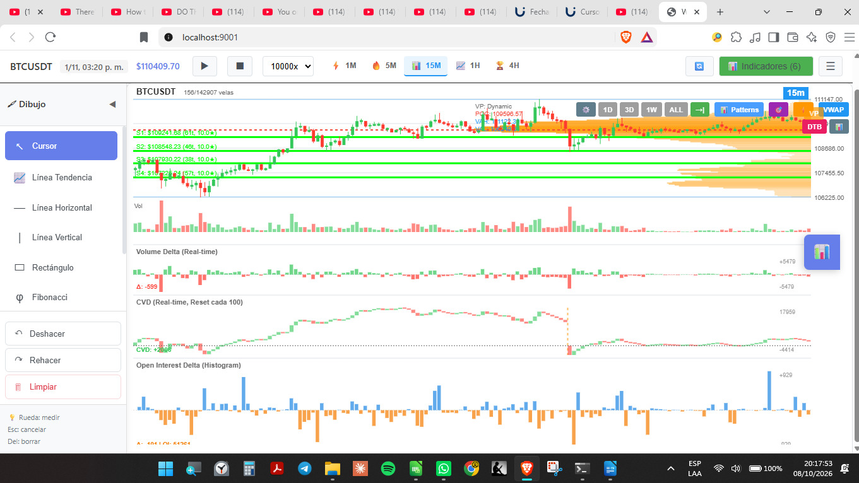
Cuando se tiene en pantalla normal se ven bien los indicadores

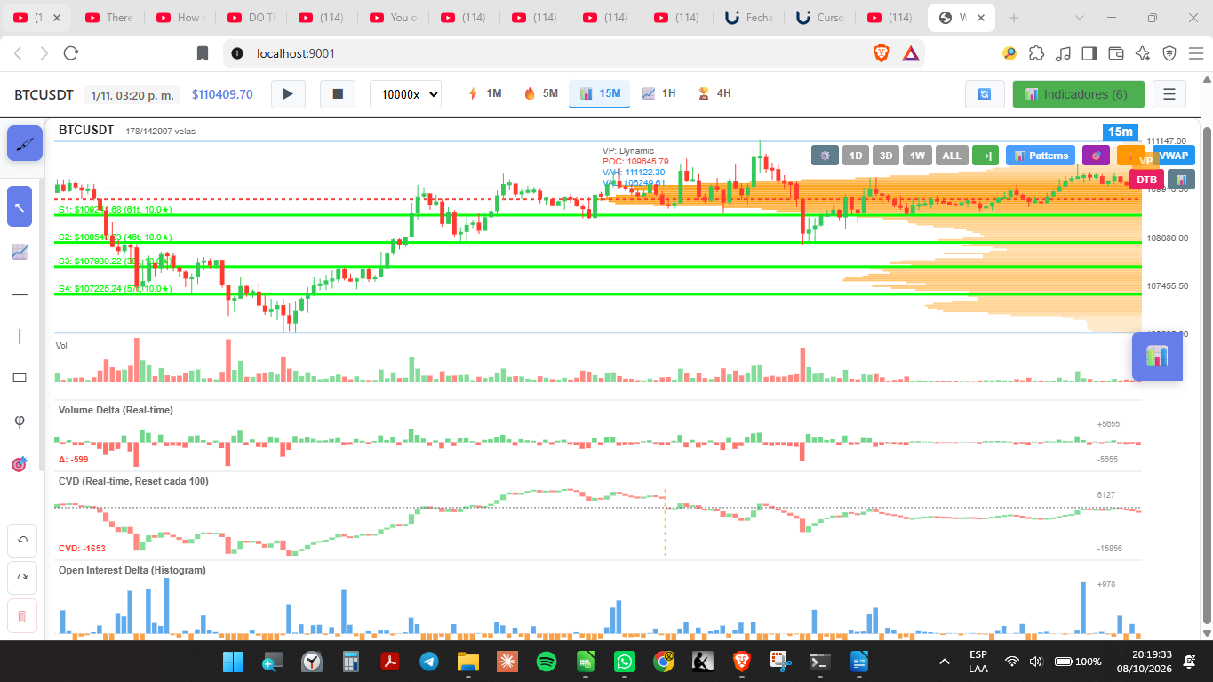
cuando el panel de herramientas de dibujo, se corta el indicador que está más abajo (no estamos en pantalla completa)

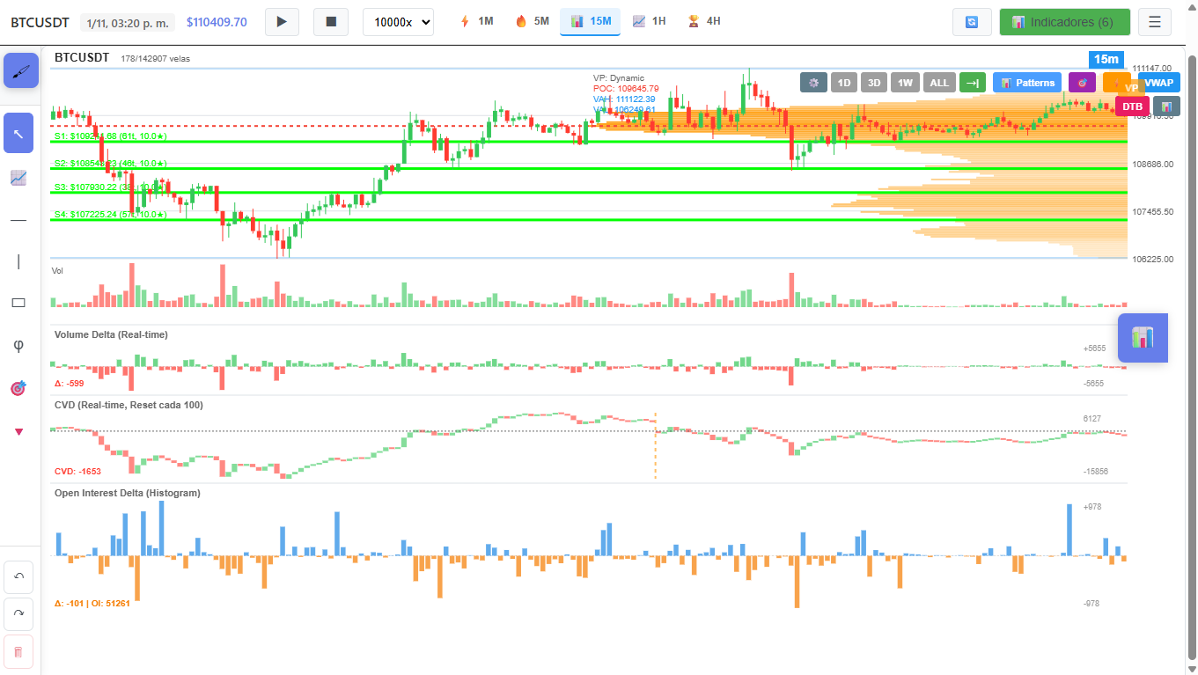
al pasarlo a pantalla completa se corrige la situación y todos los indicadores quedan visibles.

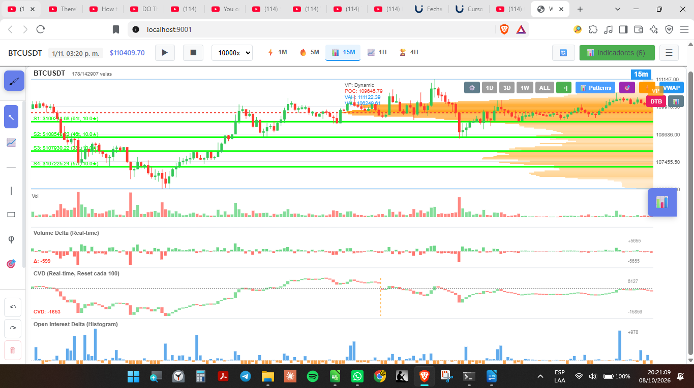
Al pasar a pantalla normal, vuelven a verse cortados los indicadores

